Maßgeschneiderte Lösungen für Glasfaserinstallationen

Neuer LWL-Konfigurator von LAPP

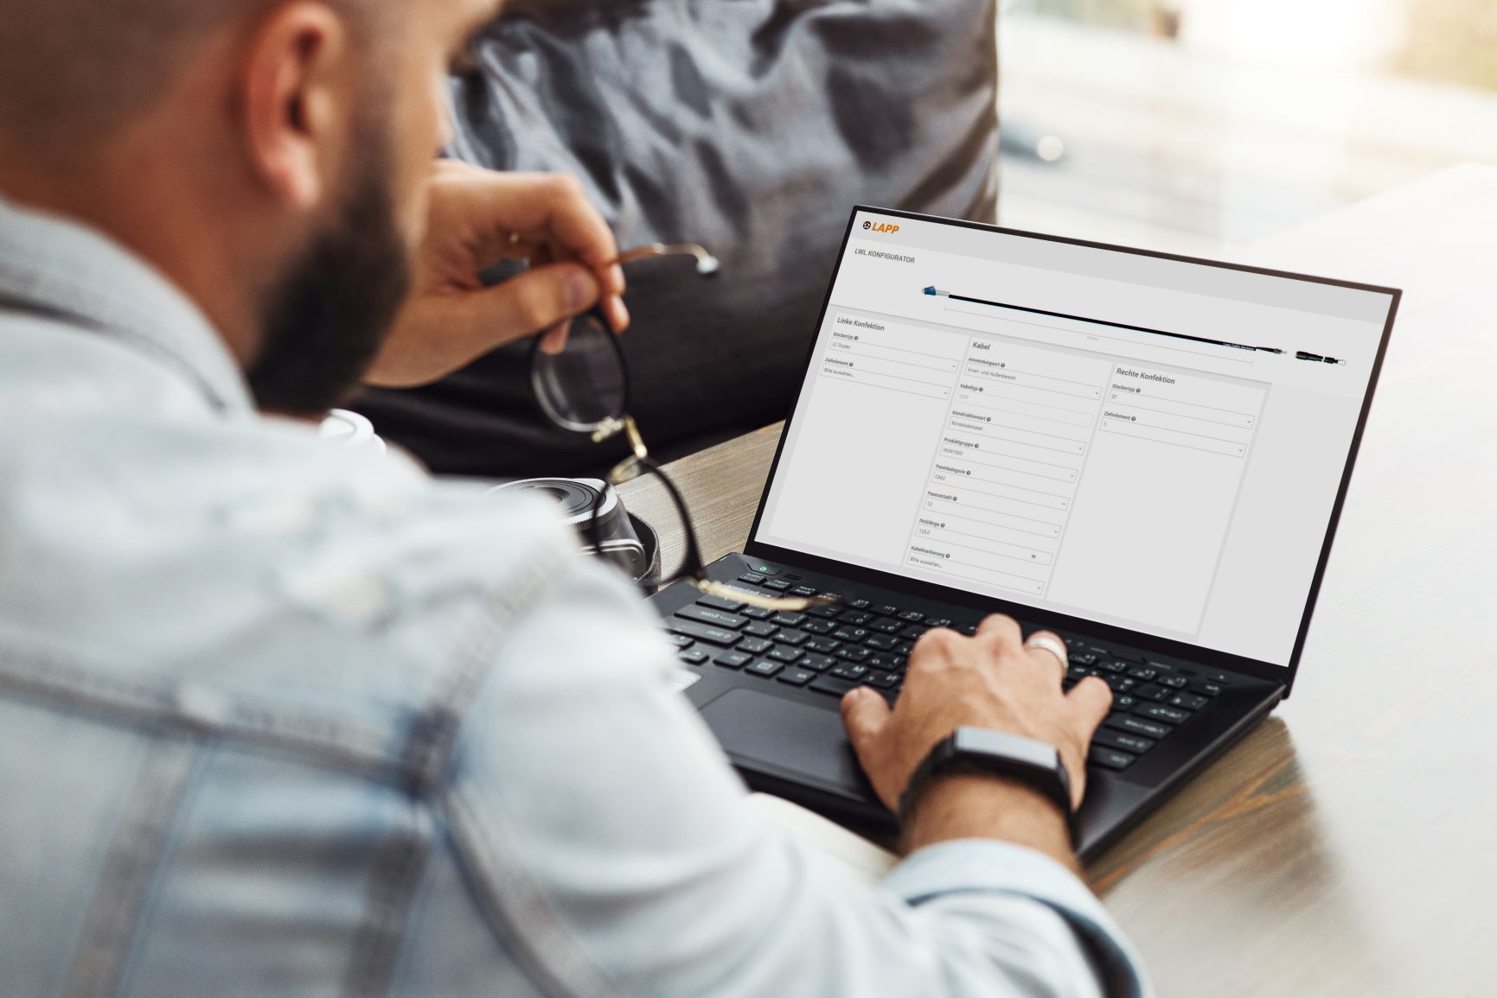
Anwender können mit dem LWL-Konfigurator schnell und einfach die passende Lichtwellenleiter-Konfektion zusammenstellen

Stuttgart, 29. Januar 2021

In der Industriellen Kommunikation geht es um immer größere Datenmengen und steigende Anforderungen an die Datenübertragung. Dadurch wächst auch der Bedarf an Glasfaserinstallationen. Aber Lichtwellenleiter und Glasfaserkabel zu konfektionieren ist nicht einfach. Fehler beim Konfektionieren können zu Übertragungsproblemen führen. Besonders wichtig ist, dass die Stecker und Verbindungsstellen nahezu dämpfungsneutral sind. Eine maßgeschneiderte Lösung gibt es nun von LAPP.

Der Weltmarktführer für integrierte Lösungen im Bereich der Kabel- und Verbindungstechnologie stellt seinen Kunden einen neuen LWL-Konfigurator zur Verfügung. Damit können Anwender schnell und einfach die passende Lichtwellenleiter-Konfektion zusammenstellen. Nach der Auswahl der benötigten Komponenten kann die Konfektion quasi per Knopfdruck bei LAPP in Auftrag gegeben werden.

„Die Kunden schätzen unsere Expertise bei der Konfektion von robusten Lichtwellenleitern für den rauen Industrieeinsatz. Darauf sind wir spezialisiert und die Kunden können sich auf den Bereich konzentrieren, in dem sie besonders gut sind: ihr Kerngeschäft“, erläutert Guido Ege, Leiter Produktmanagement und Produktentwicklung bei der U.I. Lapp GmbH.

LAPP fertigt die Konfektionen für Glasfaserkabel und Lichtwellenleiter genau nach den Anforderungen der Kunden mit Kabeln auf Basis der gängigen Fasertypen (Glas, POF, PCF). Im Konfigurator werden die Produkte zunächst nach den verschiedenen Anwendungsbereichen dargestellt. Beispielsweise für den Innen- oder Außenbereich oder mit verschiedenen Faserkombinationen aus Glasfasern und Kunststofffasern, wie die Polymere optische Faser (POF), die Polymerummantelte optische Faser (PCF) oder die Glasfaser (GOF).

Das Produktportfolio von LAPP bietet dafür verschiedene Kabelarten wie Simplex und Duplex-Kabel oder Bündeladerkabel, Breakoutkabel oder die platzsparenden Minibreakoutkabel. Unter den Markennamen HITRONIC® stehen Glasfaserkabel und Lichtwellenleiter wie HUN, HQN1500, HQW3000, HQW-Plus3000, Fire, TORSION, HUW1500, HVN, HRH, HDH, HDM zur Auswahl. Die Lichtwellenleiter-Leitungen sind als Singlemode Kabel (OS, englisch Optical Fiber Singlemode, OS1 und OS2) sowie Multimode Kabel (OM, englisch Optical Fiber Multimode, OM1, OM2, OM3 oder OM4) erhältlich.

Der Anwender braucht nur noch die notwendige Übertragungsrate oder den Fasertyp sowie den gewünschten Stecker (FC- Stecker, ST-Stecker, SC-Stecker, LC-Stecker, E-2000 Stecker etc.) auszuwählen und die Konfiguration ist abgeschlossen. Um Fehler im Auswahlprozess zu vermeiden, hilft ein digitaler Verkaufsberater, der auch zeitnah ein persönliches Angebot erstellt.

„Bei uns werden alle Glasfaser-Baugruppen getestet. Mit der Lieferung erhalten die Kunden für jede Konfektion ein Prüfprotokoll“, ergänzt Norbert Strohmaier, verantwortlich für Konfigurationen bei LAPP, und betont: „Sorgfältig ausgewählte Komponenten, die kontinuierliche Produktions- und Qualitätsüberwachung sowie eine höhere Verbindungsqualität steigern die Zuverlässigkeit der Anwendungen.“

Der Link zum Konfigurator: www.lappkabel.de/lwl-konfigurator

Das Bild in druckfähiger Qualität finden Sie hier

Pressekontakt
Irmgard Nille
Tel.: +49(0)711/7838–2490
Mobil: +49(0)160/97346822
irmgard.nille@in-press.de

U.I. Lapp GmbH
Schulze-Delitzsch-Straße 25
D-70565 Stuttgart

Weitere Informationen zum Thema finden Sie hier: www.lappkabel.de/presse

Über LAPP:
LAPP mit Sitz in Stuttgart ist einer der führenden Anbieter von integrierten Lösungen und Markenprodukten im Bereich der Kabel- und Verbindungstechnologie. Zum Portfolio des Unternehmens gehören Kabel und hochflexible Leitungen, Industriesteckverbinder und Verschraubungstechnik, kundenindividuelle Konfektionslösungen, Automatisierungstechnik und Robotiklösungen für die intelligente Fabrik von morgen und technisches Zubehör. LAPPs Kernmarkt ist der Maschinen- und Anlagenbau. Weitere wichtige Absatzmärkte sind die Lebensmittelindustrie, der Energiesektor und Mobilität.
Das Unternehmen wurde 1959 gegründet und befindet sich bis heute vollständig in Familienbesitz. Im Geschäftsjahr 2018/19 erwirtschaftete es einen konsolidierten Umsatz von 1.222 Mio. Euro. Lapp beschäftigt weltweit rund 4.650 Mitarbeiter, verfügt über 18 Fertigungsstandorte sowie 44 eigene Vertriebsgesellschaften und kooperiert mit rund 100 Auslandsvertretungen.

